混基红黑榜：东方资管成大赢家 金鹰核心资源垫底

整体可见，排名靠前的中融新经济混合A、鹏华弘达混合A、华富元鑫灵活配置混合A、华安稳固收益债券A主要因大额赎回致净值大增，暂且不算。东方红瑞华沪港深混合亿31.48%夺冠。东方红资管7只基金入围前10，成为名副其实的大赢家。

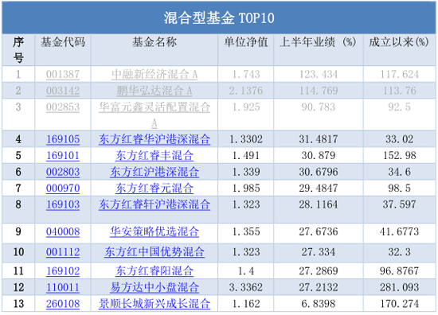数据来源：新浪财经基金数据库 截止日期：2017年6月30日

上半年金鹰核心资源混合跌幅最深，主要是重仓次新股所致。华商基金中华商未来主题混合、华商新锐产业混合、华商主题精选、华商万众创新混合垫底。

